**Implementación Sistema CRM**

**INGETEAM**

**ESPECIFICACIÓN FUNCIONAL**

**DEL SISTEMA**

**ÍNDICE**

1 INTRODUCCIÓN 4

1.1 Breve presentación del grupo Ingeteam, Energy Division y Fotovoltaica Business Unit 4

1.2 Breve presentación del portfolio de productos y servicios 5

1.2.1 Productos del Área Fotovoltaica 5

1.2.2 Productos del Área de Movilidad Eléctrica 7

1.2.3 Servicios prestados por INGETEAM 7

1.3 Breve presentación del porfolio de clientes y sus diferentes perfiles (B2B) 8

2 PRESENTACIÓN DEL PROYECTO CRM (IPT FOTOVOLTAICA) 9

2.1 Ámbito de Aplicación/Actuación 9

2.2 Objetivos Generales del Proyecto CRM 11

2.3 Objetivos Funcionales del CRM 13

2.4 Metodología de Desarrollo del Software para el CRM 13

3 Proceso de Selección del Integrador 14

3.1 Metodología de Contratación 14

3.2 Contenido de las Propuestas 16

3.3 Elementos y Criterios de Valoración 17

4 Objetivos Cuantificables de Mejora de Compañía 18

4.1 KPIs para los procesos de venta y sus métodos de medida 18

4.1.1 Indicadores básicos por Comercial 19

4.1.2 Fórmulas de Indicadores básicos por Comercial 20

5 REFERENCIAS A OTROS DOCUMENTOS 21

**CONTROL DE ACTUALIZACIONES**

|  |  |  |  |  |
| --- | --- | --- | --- | --- |
| **VERSIÓN** | **FECHA CREACIÓN** | **CREADO POR** | **FECHA APROBACIÓN** | **APROBADO POR** |
|  |  | Arturo Albacete  Ignacio Parres | - | - |
|  |  |  |  |  |
|  |  |  |  |  |
|  |  |  |  |  |
|  |  |  |  |  |
|  |  |  |  |  |
|  |  |  |  |  |
|  |  |  |  |  |
|  |  |  |  |  |
|  |  |  |  |  |

|  |  |
| --- | --- |
| **PUNTO** | **CAMBIOS RESPECTO DE LA VERSIÓN ANTERIOR** |
|  | ESTA ES LA PRIMERA VERSIÓN |
|  |  |
|  |  |
|  |  |
|  |  |
|  |  |
|  |  |
|  |  |
|  |  |
|  |  |
|  |  |
|  |  |
|  |  |
|  |  |
|  |  |
|  |  |
|  |  |
|  |  |
|  |  |

# INTRODUCCIÓN

El objeto principal de este documento es disponer de la especificación funcional del sistema **Customer Relationship Management** (CRM) que será implantado en el área **Fotovoltaica** (FV) de la división de **Energy** de **Ingeteam Power Technology**.

## Breve presentación del grupo Ingeteam, Energy Division y Fotovoltaica Business Unit

INGETEAM, empresa líder en el sector FV, diseña y produce inversores para instalaciones aisladas y conectadas a la red. Los electrónicos y el software han sido desarrollados especialmente para los inversores INGECON® SUN, llevando a cabo a un producto final de alta calidad capaz de adaptarse a las características específicas de cada planta.

INGETEAM ofrece la siguiente gama de productos:

* Inversores conectados a la red de 2,5 kW a 1 MW
* Inversores híbridos para instalaciones aisladas de 2,4 a 250 kW
* Soluciones de gestión energética para optimizar el autoconsumo
* Equipo de monitorización de las corrientes de las cadenas de la matriz fotovoltaica
* Un amplio espectro de herramientas para la comunicación in situ así como remota con los inversores y para ver los parámetros de la planta desde un PC

INGETEAM puede satisfacer las necesidades de sus clientes por todo el mundo gracias a que cuenta con:

* Una capacidad de producción anual de 3 GW
* Nuevos centros de producción en:
  + España

Mapamundi con filiales señaladas en algún color

* + EE.UU
  + Brasil
* Filiales en:
  + Italia
  + Alemania
  + Francia
  + EE.UU
  + Rep. Checa
  + Polonia
  + Brasil
  + Méjico
  + Sudáfrica
  + China
  + Chile
  + Australia
  + India

En 1999 INGETEAM creó su propia división de servicio para alcanzar las necesidades de operación y mantenimiento en el sector de la energía renovable, posicionándose como una empresa de servicios especializados, trabajando junto a sus clientes para ofrecer todo el apoyo necesario en su desarrollo profesional.

Disponiendo de una plantilla de 3.000 empleados repartidos por todo el mundo, INGETEAM está respaldada por una larga trayectoria en los sectores industriales y energéticos que ve sus inicios en 1972. Gracias a su estructura basada en divisiones, - Energía, Industria, Naval y Tracción Ferroviaria – y una política de crecimiento sostenible, INGETEAM goza de una posición privilegiada y competitiva y se ha establecido como una de las empresas líder en el sector electrónicos-electrotécnico.

Como empresa innovadora en el sector energético, INGETEAM continua estando activamente involucrada en el desarrollo de sistemas infraestructurales para vehículos eléctricos. En 2013 INGETEAM logró:

* Actualización de la gama de sistemas Ingerev Garage, dándole un aspecto más moderno y más ajustado al entorno doméstico donde será empleado.
* Desarrollo del sistema de carga rápida en CC (corriente continua), basado en el protocolo CHAdeMO.
* Compleción del proyecto Mugielec, del que formaba parte el programa ETORGAI del Gobierno Vasco.

## Breve presentación del portfolio de productos y servicios

A continuación presentaremos los productos y servicios ofertados por INGETEAM.

### Productos del Área Fotovoltaica

Familias del Área Fotovoltaica

* Inversores Fotovoltaicos
* Inversores de Baterías
* Inversores Micro-Eólicos
* Soluciones para gestionar la energía
* Soluciones Diésel-FV
* Accesorios

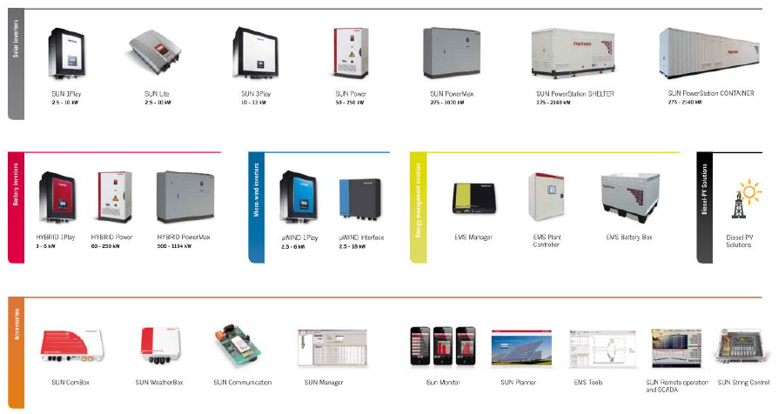

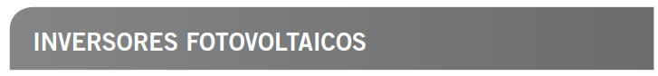

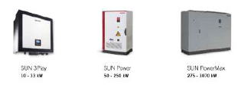

(necesitamos imágenes de las familias para poder elaborar una buena presentación de ellas)

### Productos del Área de Movilidad Eléctrica

INGETEAM también dispone de una gama de productos de movilidad eléctrica, disponibles en cuatro familias de productos:

* Ingerev Garage: La línea de producto Ingerev Garage ha sido diseñada para su uso en aparcamientos públicos, hoteles, centros comerciales y de ocio, flotas privadas, comunidades de vecinos, etc… Viene en dos variantes:
  + Ingerev Garage
  + Ingerev Garage Basic
* Ingerev City: La línea de producto Ingerev City ha sido concebida con un atractivo diseño para formar parte del mobiliario urbano y cuenta con el grado de protección anti-vandálica y de intemperie necesario para su instalación en entornos interiores o exteriores.
* Ingerev Road: La línea de producto Ingerev Road esta pensada para las exigencias de carga rápida de los vehículos eléctricos.

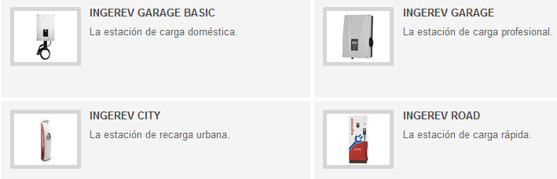

### Servicios prestados por INGETEAM

Los servicios prestados por INGETEAM están clasificados en dos categorías

Módulos de servicio:

* Puesta en marcha
* Monitorización en línea
* Mantenimiento
* Diagnóstico y reparación de equipos
* Garantía de repuestos
* Extensión de la Garantía
* Disponibilidad

Servicios Completos:

* Operación
* Mantenimiento
* Repuestos
* Garantía de Producción

## Breve presentación del porfolio de clientes y sus diferentes perfiles (B2B)

INGETEAM categoriza inicialmente sus clientes con respecto a los vatios requeridos:

* **Canal Residencial** 
  + Rango: 0-10 kWp
  + Ejemplos: Instaladores, Distribuidores (generalmente locales o nacionales)
* **Canal Comercial/Industrial**
  + Rango: 10 kWp – 1 MWp
  + Ejemplos: Centros Comerciales, Fabricantes/Distribuidores de coches
* **Canal Landscape/Utilities**
  + Rango: > 1MWp
  + Ejemplos: EPCistas, Developers/Promotores (generalmente empresas internacionales), Desarrolladores (ACS, Cobra, Acciona, etc.) – Promotores (FRV)

Pero para profundizar más en la catalogación de los clientes, se utilizarán los siguientes criterios adicionales (que se describirán en detalle en el capítulo de base de Datos):

* **Company Value Chain Position**:
  + Este criterio es multi-valor, esto es, una determinada empresa puede desempeñar una o más de las funciones enumeradas.
* **Company Status:**
  + Describe si la empresa está activa o inactiva en el sector FV, o si ya no realiza actividad comercial.
* **Relationships between companies:**
  + Las diferentes posibles asociaciones entre empresas.
* **Relation with Ingeteam:** 
  + Aquí se clasifican las empresas de acuerdo a su relación legal/organizacional con respecto a INGETEAM (e.j: filial)
* **Commercial Relation:** 
  + Clasifica al cliente de acuerdo a su relación histórica con INGETEAM (si ha sido contactado, si es un cliente nuevo o antiguo, etc...)
* **Commercial Importance for IPT:**
  + En este criterio se clasifican las empresas de acuerdo al impacto comercial que tienen en la actividad comercial de INGETEAM.

# PRESENTACIÓN DEL PROYECTO CRM (IPT FOTOVOLTAICA)

## Ámbito de Aplicación/Actuación

* **Business Unit** -El ámbito de actuación de este documento abarca:
  + Fotovoltaico
  + Movilidad Eléctrica

(independientemente de que más adelante el proyecto se amplíe a otras áreas)

* **Geográfico**- El ámbito de actuación incluye todas las delegaciones donde (a día de hoy) el área fotovoltaica está activa:
  + USA
  + México
  + Chile
  + Brasil
  + Francia
  + Italia
  + Alemania
  + España
  + Marruecos (*Home Office*)
  + Sudáfrica
  + India
  + China
  + Vietnam (*Home Office*)
  + Australia

Futuribles 2016:

* + - Panamá
    - Japón
    - Colombia
    - UK (2015)
* **Agentes Externos -**  Socios comerciales junto con los cuales desempeñamos actividades económicas en un escenario internacional, como por ejemplo, aquellos ubicados en países árabes o asiáticos con los que trabajamos.
* **Funciones** - Comercial y Ventas como el núcleo de negocio, teniendo como adyacentes:
  + SAT Fábrica
  + SAT FV
  + I+D
  + Pedidos
  + Planificación
  + Producción
  + Compras
  + Logística/Operaciones
  + Management (Responsables España y filiales)
  + Marketing
  + Finanzas
  + APG (no FV)
  + IPT Service (no FV)
* **Mantenimiento**

Áreas:- TIC, Responsables Funcionales

Tipos de mantenimiento:

* + - Correctivo
    - Preventivo
    - Evolutivo

## Objetivos Generales del Proyecto CRM

La implementación del sistema CRM tiene como fin cumplir los siguientes objetivos generales:

* **Estandarización y mecanización de procesos** (internos y de cara al cliente). Un objetivo imprescindible, pues tener procesos homogéneos facilita no sólo la correcta aplicación de ellos, sino también la interacción interproceso y poder aplicar herramientas para su monitorización y seguimiento.
* **Mejora de la calidad de la información.** Al centralizar el manejo de la información empresarial a través del CRM, se podrá aplicar una serie de controles estrictos sobre la información que conducirán a una calidad más elevada.
* **Mejora de la coordinación entre departamentos.** Un factor clave para el correcto desempeño de la actividad comercial de INGETEAM de forma organizada.
* **Reducción de carga administrativa a los vendedores.** El sistema CRM permitirá a los vendedores dedicar más tiempo a sus labores comerciales, incrementando su productividad.
* **Incrementar el control sobre el progreso de las oportunidades.** Un objetivo esencial que ayudará a INGETEAM ser más competitivo en su sector frente a la competencia y de cara a sus clientes.
* **Acortar ciclo de vida de ventas.** Será consecuencia de la automatización de diversos procesos de venta, que permitirá un mayor control de cuellos de botella, y tiempos muertos.
* **Mejora del ratio de conversión.** Dado el esperado incremento en la productividad de los vendedores así como la estandarización de los procesos de venta, existe la expectativa de ver como resultado un ratio de conversión mayor al actual.
* **Medir el desempeño comercial.** Finalmente la implementación del sistema CRM desembocará en una mejora de resultados personales de los comerciales y más generalmente de INGETEAM como tal, para lo cual será imprescindible poder realizar un seguimiento de la actividad comercial.

## Objetivos Funcionales del CRM

Existen una serie de objetivos funcionales para los cuales la expectativa es que el CRM los cumpla:

* Integración Outlook
* SAP
* Ofertas
  + Elaborar ofertas
  + Productos y servicios disponibles
  + Plazos (puede ser complejo)
* Asistente para los procesos de venta (basado en el apartado workflow) (esto cambiará cuando se haga el apartado workflow)
* Informes (indicadores, dimensiones)
  + objetivos de facturación
  + márgenes
  + ratio de uso de la herramienta (por, funciones, grupos y usuarios)
  + etc.

## Metodología de Desarrollo del Software para el CRM

Ingeteam no dispone de una metodología interna. La metodología será la que proponga el implantador en función de la plataforma CRM que se vaya a implantar.

# Proceso de Selección del Integrador

Los siguientes apartados describen el proceso de selección del Integrador CRM.

## Metodología de Contratación

Este proceso podrá iniciarse al disponer del capítulo “Informes, Reports & Scoreboards” finalizado a principios de julio.

### Tiempos previstos:

|  |  |
| --- | --- |
| **Actividad** | **Tiempo** |
| Primer contacto con integradores  - 2x plataforma(2x3) | 1 semana |
| Encuesta integradores (incluyendo referencias) | 2 semanas |
| Convocatoria demos  Incluye caso práctico del Módulo de Ofertas + otros críticos + casos configurables como Probabilidad compartida, de oportunidades al mismo destinatario siendo el mismo proyecto; ejemplo, un developer como FRV -trabaja con varios EPCistas, los cuales piden oferta a IPT-. | 3 semanas |
| Demos (personalizadas para IPT) | 1 semanas |
| Lista corta de integradores | 3 días |
| Solicitud de Propuesta (RFP+EFS) | 3 semanas |
| Integradores presentan Propuestas (técnica y económica) | 1 semana |
| Evaluación y selección de integrador | 1 semana |

**Tiempo elaboración: 2,5 meses**

### Tiempos de espera relevantes al Integrador:

3 semanas

1 semana

1 semana

## Contenido de las Propuestas

Para facilitar la evaluación de las propuestas que presenten los integradores de CRM, así como la comparación de varias propuestas, se han definido las siguientes plantillas:

* Plantilla funcional (dirigida por los requerimientos especificados en el EFS y los criterios del RFP). Contendrá una serie de capítulos que deberán ser desarrollados por el Integrador, cada uno de los cuales contendrá:
  + Descripción funcional
  + Checklist funcional (ponderado mediante coeficientes)
* Plantilla económica (desglose de partidas)
  + Consultoría Previa (debe ser 0; si no, justificarlo en detalle)
  + Licencias, definidas en términos de:
    - Número de usuarios nominales
    - Módulos funcionales
  + Implantación, distinguiendo el coste de:
    - Configuración
    - Desarrollos personalizados
  + Formación
  + Mantenimiento correctivo / Soporte anual
  + Mantenimiento preventivo, incluyendo actualizaciones
  + Mantenimiento evolutivo

## Elementos y Criterios de Valoración

* Tabla de Scoreboard con criterios de knock-out (Crítico/Necesario/Opcional)
  + Checklist Críticos
  + Checklist valorables en puntos (Desde necesario a opcional)

Ejemplo de un criterio que formará parte de un Checklist: Presentación (feel & touch)

(Este capítulo se irá desarrollando a lo largo de toda esta fase de análisis del proyecto CRM)

# Objetivos Cuantificables de Mejora de Compañía

Para poder llevar a cabo un seguimiento a fondo de los procesos de venta de Ingeteam, se requiere definir una serie de **indicadores KPI**, Indicadores Clave de Desempeño, del inglés Key Performance Indicators (KPI).

Miden el nivel del desempeño de un proceso, enfocándose en el “cómo” midiendo la bondad de los procesos actuales, de forma que se pueda alcanzar los objetivos fijados.

Key Performance Indicators (KPI) son métricas, utilizadas para cuantificar objetivos que reflejan el rendimiento de una organización, y que generalmente se recogen en su plan estratégico. Estos indicadores son utilizados para asistir o ayudar al estado actual de un negocio y poder planificar acciones futuras.

Los Indicadores de Rendimiento son frecuentemente utilizados para "valorar" actividades complejas de medir mediante métodos tradicionales. Permiten que los ejecutivos de alto nivel comuniquen la misión y visión de la empresa a los niveles jerárquicos más bajos, involucrando directamente a todos los colaboradores en realización de los objetivos estratégicos de la empresa. La supervisión y la integración de datos son críticas para un programa de KPI. Los datos de los que dependen los KPI tienen que ser consistentes, correctos y estar disponibles a tiempo.

Cuando se definen KPI's se suele aplicar el acrónimo SMART, ya que los KPI's tienen que ser:

* + - * eSpecificos (Specific)
      * Medibles (Measurable)
      * Alcanzables (Achievable)
      * Realistas (Realistic)
      * a Tiempo (Timely)

## KPIs para los procesos de venta y sus métodos de medida

Los distintos KPIs que serán utilizados en el sistema CRM son descritos a continuación. Se ha de tener en cuenta que todos encuentran sentido al cuantificarlos con la variable **tiempo.**

### Indicadores básicos por Comercial

Todos los indicadores marcados con (*) están definidos mediante fórmula en el siguiente apartado.

| **KPI** | **Umbral** | **Filtros** |
| --- | --- | --- |
| **Número de Visitas** | Mín.: 10/mes | TIPO CLIENTE:  - Posición en la cadena de valor - Antigüedad comercial |
| **Facturación (€)** | Personalizado | TIPO CLIENTE:  - Posición en la cadena de valor - Antigüedad comercial |
| **Número de Visitas**  **VS**  **Facturación (€)** | ¿Índices? | TIPO CLIENTE:  - Posición en la cadena de valor - Antigüedad comercial |
| **Nº Teleconferencias** | Mín.: 10/mes | TIPO CLIENTE:  - Posición en la cadena de valor - Antigüedad comercial |
| **Nº Teleconferencias**  **VS**  **Facturación (€)** | ¿Índices? | TIPO CLIENTE:  - Posición en la cadena de valor - Antigüedad comercial |
| **Ofertas realizadas (€)** |  |  |
| **Ofertas realizadas (MW)** |  |  |
| **Ofertas realizadas (#)** | Mín.: 10/mes |  |
| **Ofertas realizadas (MW)**  **VS**  **Ofertas realizadas (#)** | ¿Índices? | TIPO CLIENTE:  - Posición en la cadena de valor - Antigüedad comercial |
| **Ofertas realizadas (€)**  **VS**  **Ofertas realizadas (#)** | ¿Índices? | TIPO CLIENTE:  - Posición en la cadena de valor - Antigüedad comercial |
| **Margen bruto (€)** | ¿Pto equilibrio? | Filiales |
| **Margen bruto (%)** | ¿Pto equilibrio? | Filiales |
| **Entregas (MW)** | Personalizado | TIPO CLIENTE:  - Posición en la cadena de valor - Antigüedad comercial |
| **Cuota de mercado (CM) \*** | ¿Índices? | - Geografía (País / Región) |
| **CM acumulada (CMa)\*** |  |  |
| **Penetración (Pe)\*** |  |  |
| **Deserción (De)\*** |  |  |
| **Fidelidad (Fi)\*** |  |  |

### Fórmulas de Indicadores básicos por Comercial

**Penetración, Deserción y Fidelidad:**

Penetración: $\frac{Nuevos Clientes Año N}{Total Clientes Año N-1}$

Deserción: $\frac{Bajas de Clientes Año N}{Total Clientes Año N-1}$

Fidelidad: $\frac{Clientes Repetidores Año N}{Total Clientes Año N-1}$;

# REFERENCIAS A OTROS DOCUMENTOS

NO HAY REFERENCIAS A OTROS DOCUMENTOS